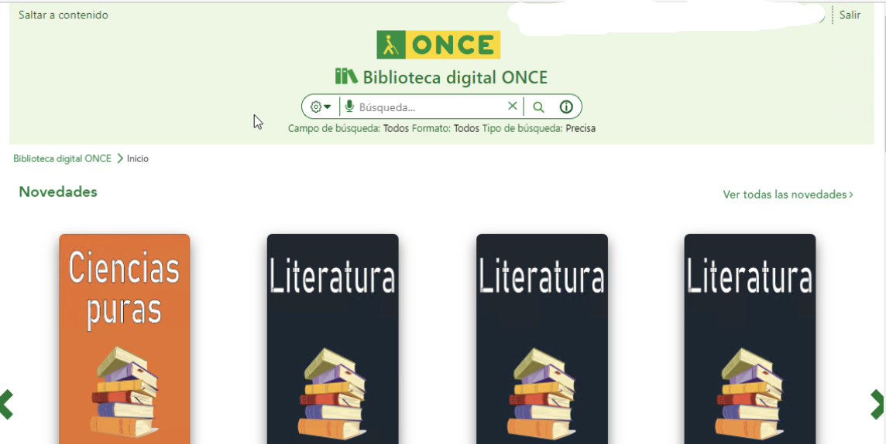

**GUÍA DE USO DEL NUEVO BUSCADOR DE LA “BIBLIOTECA DIGITAL ONCE” (BDO)**

TABLA DE CONTENIDOS

**INTRODUCCIÓN** 3

**1.** **REGISTRO USUARIOS EN *CLUBONCE*** 3

**2.** **INICIO DE LA SESIÓN EN *CLUBONCE*** 5

**3.** **ACCESO A LA BDO** 6

**4.** **DESCRIPCIÓN DE LOS ELEMENTOS DEL NUEVO BUSCADOR DE LA BDO** 6

**5.** **UTILIZACIÓN DEL NUEVO BUSCADOR DE LA BDO** 8

# **INTRODUCCIÓN**

El Nuevo Buscador de obras de la Biblioteca del *ClubONCE* mejora y facilita el acceso al catálogo de la BDO, haciéndolo más intuitivo y flexible.

A continuación, se describen todas las cuestiones a tener en cuenta para que, como persona afiliada, puedas utilizar esta nueva forma de acceso a los libros y partituras de la BDO.

* 1. Debes de haberte registrado en *ClubONCE*. Si no lo estás, sigue los pasos indicados en el punto 1 de esta Guía.
  2. Inicia la sesión con tus datos en *ClubONCE*.
  3. Accede a la Biblioteca Digital.

# **REGISTRO USUARIOS EN *CLUBONCE***

Si la persona usuaria no está registrada previamente en *ClubONCE*, debe hacer lo siguiente:

Acceder a la siguiente URL: <<https://club.once.es>>.

En la pantalla siguiente, debe acceder al enlace “Establecer Contraseña”.

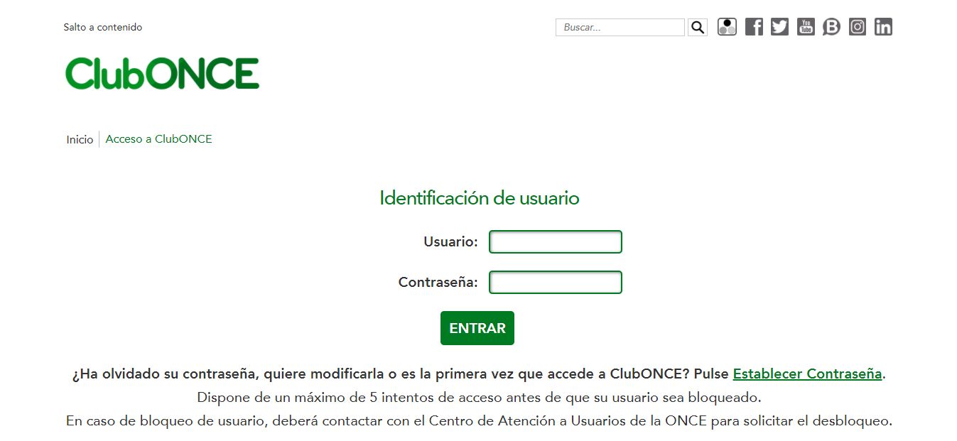

Le llevará a la siguiente pantalla:

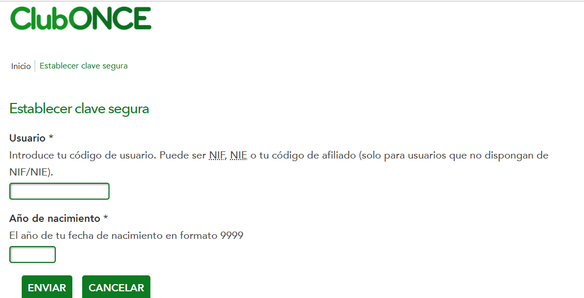

Deberá introducir su NIF y su fecha de nacimiento y pulsar el botón “Enviar”, que le llevará a la siguiente pantalla:

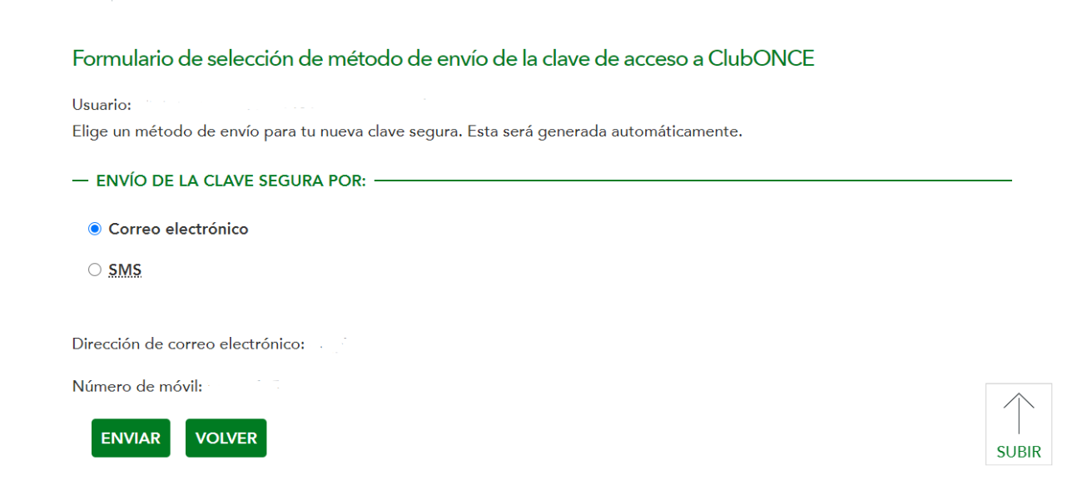

En ella, debe confirmar el canal de envío de la contraseña y pulsar el botón “Enviar” y le llevará a la siguiente pantalla:

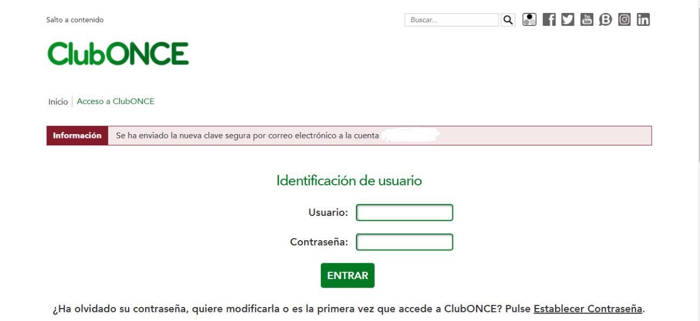

Una vez que reciba su clave de acceso en el correo electrónico o por SMS en el móvil, según el canal seleccionado en la pantalla anterior, tendrá que introducir su NIF y la clave. Entonces, pasará a otra pantalla en la que deberá cumplimentar la información requerida: pregunta y respuesta de seguridad, clave que acaba de recibir y nueva clave (éste último campo deberá cumplimentarlo dos veces).

Al finalizar este proceso, la persona usuaria ya estará registrada en *ClubONCE*.

# **INICIO DE LA SESIÓN EN *CLUBONCE***

Accede a la siguiente URL: <<https://club.once.es> >.

Completa el formulario de entrada con tu Usuario (DNI con la letra) y la Contraseña que estableciste en el Registro al *ClubONCE*.

Pulsa el botón “Entrar”.



# **ACCESO A LA BDO**

En la pantalla de inicio del *ClubONCE* se muestran diferentes enlaces.

Pulsa el enlace de la BDO.



# **DESCRIPCIÓN DE LOS ELEMENTOS DEL NUEVO BUSCADOR DE LA BDO**

Ahora vamos a describir la nueva pantalla que encuentras cuando accedes a la BDO y que te permite usar el Nuevo Buscador de obras.

Al principio de la pantalla se encuentran los siguientes elementos:

* Salto a Contenido (enlace)
* Nombre del usuario que ha iniciado la sesión
* Número de descargas disponibles
* Salir (enlace)

A continuación, se presenta el logo de ONCE y el enlace a la Biblioteca Digital ONCE, que lleva a la página de Inicio de ésta.

Vamos a describir los elementos principales del buscador, que ahora encuentras en la página:

### **Barra de búsqueda**, mediante la que se realizan las consultas sobre las diferentes obras.

Barra de búsqueda.

Está compuesta por:

#### Criterios de Búsqueda (botón contraído), que permite definir diferentes aspectos de la búsqueda como:

* + - Campos sobre los que buscar.
    - Formatos de los resultados.
    - Tipo de búsqueda.

#### Búsqueda por voz (botón), que activa el uso del micrófono, permitiendo ingresar por voz el texto a buscar.

#### Búsqueda por texto (cuadro de edición), en el que se pueden escribir datos sobre la obra a buscar (Título o Autor).

#### Limpiar texto (botón), mediante el que se puede eliminar el texto definido en el cuadro de edición.

#### Buscar (botón), que permite obtener las obras encontradas a partir del texto indicado.

#### Información de ayuda sobre las búsquedas (enlace), que accede a la página de ayuda

### **Criterios de búsqueda.** Se muestran bajo la Barra de Búsqueda los criterios por defecto o los que se han elegido como por ejemplo:

### ***Campo de búsqueda: Todos Formato: Todos Tipo de búsqueda: Precisa.***

* A continuación, se ve la **Ruta de navegación** que indica dónde se encuentra el usuario dentro de la Biblioteca (Inicio, Buscador…). Si se pulsa en Biblioteca Digital, se reinicia el Buscador, eliminando cualquier dato que se haya podido introducir.
* Si no se hace ninguna búsqueda, a continuación se muestran:
  + las **Novedades** (algunas) y un enlace para ver todas.
  + y después se muestran las **Obras más descargadas en el último mes** (algunas) y un enlace para ver todas.
* Enlaces **Desplazar carrusel a la derecha o a la izquierda.** Los resultados visualmente se muestran en un carrusel, por lo que estos enlaces desplazan la presentación en pantalla de las obras.
* Si se hace una búsqueda, a continuación se muestran:
  + **Filtros.** Permiten filtrar sobre los elementos encontrados. Son elementos dinámicos, dependientes de los resultados encontrados. Además de las diferentes opciones de filtro y de la selección de Solo novedades, también se pueden ocultar los mismos o volver a mostrarlos si se desea. Por defecto, se muestran ocultos, pero puedes mostrarlos para configurarlos como desees.
  + **Resultados de la búsqueda.** Los 20 primeros y los sucesivos de 20 en 20, eligiendo la paginación deseada (2, 3, 4…) o eligiendo página anterior o página siguiente.
  + **Ordenar por.** Permite ordenar los resultados obtenidos en función de diferentes campos: título, autor…
  + **Obras sugeridas.** Las 6 obras que se han mostrado al introducir texto en el cuadro de edición.
  + **Autores sugeridos.** Los 6 autores que se han mostrado al introducir texto en el cuadro de edición.
  + **Búsquedas similares.** Muestra las que se hayan hecho parecidas a la búsqueda que se está realizando.

# **UTILIZACIÓN DEL NUEVO BUSCADOR DE LA BDO**

Para realizar una búsqueda con esta nueva herramienta de la **BDO** Biblioteca Digital ONCE puedes llevar a cabo los siguientes pasos

* Pulsa la Búsqueda por voz (sólo si tienes acceso a un micrófono en el dispositivo que utilizas) o en el cuadro de texto de Búsqueda.

Los usuarios de lector de pantalla deben callar cualquier mensaje de éste antes de iniciar el dictado para la búsqueda por voz.

Dicta o escribe la palabra o palabras deseadas acerca de la obra (Título o Autor). Aparece una lista de sugerencias que se aproximan a lo escrito o dictado, tanto por Título como por Autor, que puede leerse para seleccionar, si aparece, lo deseado.

Por ejemplo, si se escribe la palabra “mercedes”, aparecen 6 obras cuyo título contiene esa palabra o similar (Mr. Mercedes, La reina Mercedes, El Mercader…) y 6 autores que se llaman así o de forma parecida (Salisachs, Mercedes; Milá, Mercedes…).

Si no seleccionamos ninguna de las sugerencias y pulsamos Enter o el botón Buscar, aparecerán todos los resultados que contengan esa palabra en el Título o en su Autor.

Siempre se muestra la Cubierta de la Obra (si la tiene), el Título, el Autor y el Formato de la Obra.

* La presentación de los resultados se puede modificar, eligiendo un criterio distinto en Ordenar por. Al modificar la ordenación, ésta se aplica directamente sobre los resultados obtenidos (por Autor, por Título, etc.).
* También se pueden seleccionar filtros para mostrar solo, por ejemplo, los que corresponden a un lector determinado. Al seleccionar un filtro, éste se aplica directamente sobre los resultados obtenidos. Por ello, al seleccionar Lector y verificar la casilla del lector deseado, se muestran los resultados encontrados para la palabra “mercedes” y que hayan sido grabados por el lector elegido. Se pueden elegir varios filtros a la vez o varios lectores, en este caso.
* Si se verifica la casilla de Solo Novedades, se muestran las Novedades que contengan la palabra “mercedes” en su Título o su Autor. Si no las hubiera, se indica que hay 0 resultados.
* Si se han utilizado filtros, se pueden limpiar con el botón correspondiente.
* Cuando se obtienen muchos resultados, tras los primeros 20 mostrados, se encuentran unos enlaces a los 20 siguientes, y así sucesivamente, hasta mostrar todos o se puede pulsar al enlace de página siguiente, que muestra los 20 siguientes a los que se estén mostrando. Con página anterior o el número anterior, se vuelve a los 20 anteriores.
* También se muestran las listas de las Obras sugeridas o los Autores sugeridos o las Búsquedas similares que el Buscador te ofreció cuando escribiste la palabra “mercedes” en el cuadro de edición, por si quieres utilizar alguno de esos enlaces para hacer una nueva búsqueda con alguno de esos datos.
* Finalmente, para iniciar una nueva búsqueda, deberás borrar lo escrito o dictado en el cuadro de edición con el botón Limpiar texto de búsqueda (X) o pulsar en los enlaces Biblioteca Digital ONCE. La diferencia es que, si se borra el texto, permanecen los criterios de búsqueda si se han modificado. Con los enlaces Biblioteca Digital, se reinicia la búsqueda a los valores por defecto, como cuando se inicia la sesión en *ClubONCE*.
* Por defecto, los criterios de búsqueda son Campo de Búsqueda: Todos, Formato: Todos y Tipo de Búsqueda: Precisa. Si antes de iniciar una búsqueda se desea cambiar alguno de ellos, incluso todos, se debe pulsar en Criterios de Búsqueda (botón contraído). Se despliegan todos los criterios de búsqueda posibles y con Enter se va seleccionando el deseado, que se aplicará al pulsar Aceptar. Estos criterios permanecen mientras no se reinicie el Buscador.

Si no se realiza una Búsqueda, la pantalla inicial del Buscador ofrece las Novedades y las Obras más descargadas en el último mes. Los usuarios con baja visión deberán utilizar los enlaces Desplazar carrusel a la derecha o a la izquierda para desplazar en pantalla las obras que se presentan en forma de carrusel y poder acceder a esas obras visualmente. El lector de pantalla accede a todas las obras que se presentan en estas dos opciones, por lo que no es necesario utilizar los enlaces que desplazan el carrusel.